Zonta says NO - Marktplatz

Armbänder
Armbänder können pro Club über folgenden Hersteller bestellt werden:
SWIPRO
Rheinstraße 7
80803 München
www.swipro.de
Tel.: 089 - 330 6671 – 0
Der Hersteller bittet bis zum 3.11. 2014 um Bestellung an diese Mailadresse: info@swipro.de. Swipro macht dann eine Sammelbestellung und versendet die Armbänder an die einzelnen Clubs inklusive Rechnung. Portokosten sind 10 Euro. Mindesbestellmenge 100 Stück. Im letzten Jahr lagen die Kosten für 500 Stück um die € 200,- (geschätzt). Der Gesamtpreis richtet sich nach der Anzahl der Bestellung.
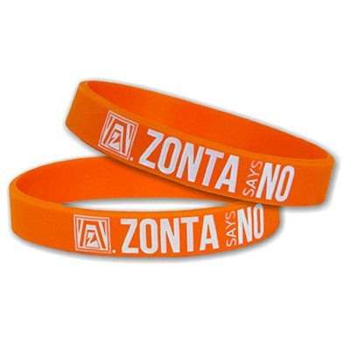
T-Shirts
T-Shirts können wahlweise über die Areas oder auch individuell durch die Clubs bei www.spreadshirt.de bestellt werden:
Man geht auf „Gestalten", dann „Produkt wählen". Das (Frauen- oder Männer-)T-Shirt ist das Premium T-Shirt für 15,90 € in orange, die Größen sind normal. Man kann ein orangenes Shirt wählen. Dann über „Foto hochladen" das Zonta says No-Logo einfügen und in die Brustmitte verschieben. (Logo gibt es wahlweise über zontasaysno.com oder über die Unionsseite. Damit ist die Vorderseite fertig.
Unten auf der Bildleiste kann dann die Rückseite des Shirts ausgewählt werden. Über „Text hinzufügen" kommt der Text auf das Shirt: www.ZONTAsaysNO.com, in Arial 42 pt. Die Kosten lagen mit Druck um 22 € zzgl. Versand.

Vorderseite T-Shirts
Rückseite T-Shirts

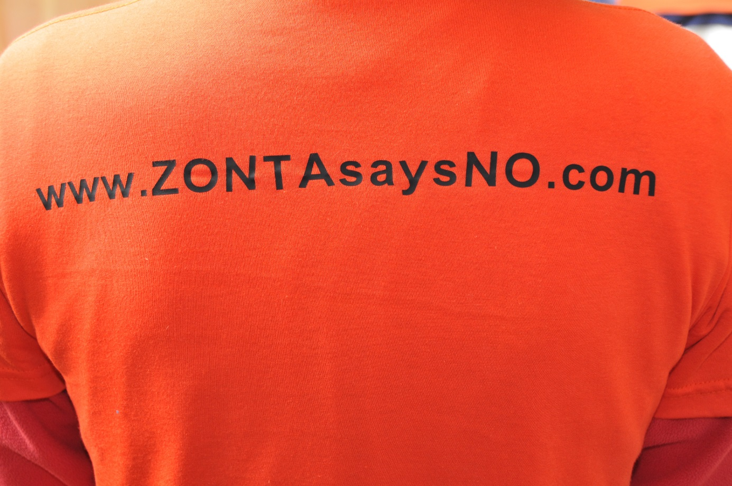

Regenschirme
Es gibt gerade noch 14 Schirme orangene Schirme mit dem Logo der Kampagne beim ZC Verden vorrätig. Hier muss man schnell zu greifen und sich bei Anita Freitag-Meyer (E-Mail: freitag-meyer@hans-freitag.de) melden – first come, first serve. Der Schirm kostet inklusiv dem Versand 25,- €. Zahlbar an: Verein der Freunde von Zonta Int. IBAN DE49 2915 2670 0019 0190 90. Bei der Zahlung bitte die Adresse angeben.
